Сотрудники ГБУ «ЦЭИИС» провели обследование строящегося дома по программе реновации в ВАО Москвы
11.07.2024
Работы велись по адресу: район Ивановское, Зеленый проспект, участок 101.
Специалисты Органа инспекции «Центра экспертиз» выполнили ряд контрольных измерений и обследований в возводящемся по программе реновации, здании. В том числе, были проведены работы по оценке соответствия качества укладки рулонных изоляционных материалов. Также, на строительном объекте был произведен отбор рулонного материала для его последующего испытания в лабораторных условиях.
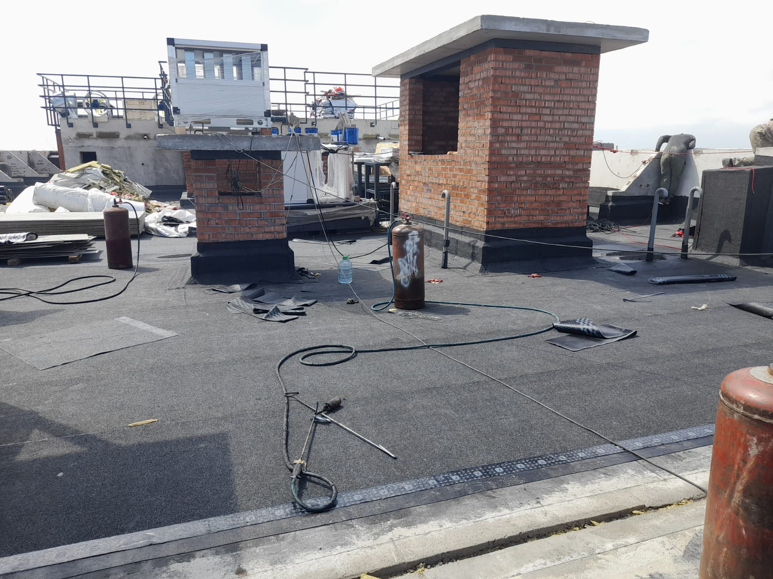
«В условиях высокой масштабности строительства и реконструкции социально и экономически - значимых объектов Москвы необходима строгая оценка качества материалов и конструкций на соответствие требованиям нормативно-технической документации. От этого напрямую зависит надежность, долговечность возводимых объектов, безопасность и удобство в эксплуатации», - отметил директор ГБУ «ЦЭИИС» Виктор Егоров.
По результатам проведённых обследований сотрудниками «Центра экспертиз» составлены и переданы экспертные заключения в Комитет государственного строительного надзора города Москвы для принятия дальнейших мер.

Адрес страницы: http://ceiis.mos.ru/presscenter/news/detail/12473882.html
ГБУ города Москвы «ЦЭИИС»

